第11期
“国培计划”贵州师范大学项目办公室 2012年3月12日
国家级培训（2011）——贵州省幼儿园转岗教师培训项目
第三期开班典礼隆重举行
2012年3月12日上午8:30 ，国家级培训（2011）——贵州省幼儿园转岗教师培训项目第三期开班典礼在贵阳幼儿师范学校阶梯教室隆重举行。省教育厅师范处国培办周玉林、任明勇，贵州师大教科院院长赵守盈、副院长穆陟晅，贵阳幼儿师范学校副校长赵雅卫出席典礼，来自铜仁、六盘水、遵义、黔西南、黔东南、贵阳、毕节的共计220名培训学员及学校培训项目管理负责人参加了典礼。

省国培办、贵州师范大学、贵阳幼师领导出席开班典礼
幼儿教师国家级培训计划（2011）—贵州省幼儿园转岗教师培训项目是贵州省教育厅根据《教育部 财政部关于实施幼儿教师国家级培训计划的通知》（教师〔2011〕5号）及《省教育厅 省财政厅关于实施2011年幼儿教师国家级培训计划的通知》（黔教师发〔2011〕383号）文件精神组织实施的，由贵州师范大学承担，贵阳幼儿师范学校负责项目的管理与实施。培训的主要目的是帮助“转岗教师”树立学前教育专业思想，掌握学前教育基本技能和方法，提高“转岗教师”幼儿保教能力。使广大的“转岗教师”适应幼儿教育岗位需求，推动我省幼儿教育的发展。本次培训是国培“转岗”教师培训的第三期，时间自2012年3月11日至3月25日。

培训班学员认真听取领导发言
开班典礼由贵阳幼儿师范学校培训部主任张剑辉主持。在开班典礼上，张剑辉主任首先向在座各位领导介绍了第三期培训学员的相关背景情况。本期培训的220名学员中，不具有学前教育专业背景的人数为131人，占总人数的78%。从未参加过培训的人数为113人，占总人数的68%。转岗教师人数为129人，占总人数的78%。待转岗教师人数为10人，占总人数的6%。目前还在中小学任教的人数为37人，占总人数的22%。

贵省教育厅师范处国培办公室周玉林在开班典礼上发言
贵州省教育厅师范处国培办公室周玉林在开班典礼上发言。他首先向此次前来参加培训的老师们介绍了目前我省学前教学以及此次转岗教师培训的相关情况，此次培训是“国培计划”中西项目的重要组成部分，是加强幼儿教师队伍建设，提高幼儿园教师素质的重要举措。因此，他代表省教育厅对培训学员提出了三个希望。一是希望各位参训教师要珍惜这次难得的学习机会；二是通过培训，能使自己在今后的工作岗位上起到引领和辐射作用，成为种子教师；三是学会自学。短短的几天培训，只能是一个引子，靠大家在平时的教学中不断学习，才能真正得到提升。同时他对承办此次培训的贵阳幼儿师范学校给予了高度的认可。
在开班典礼上，贵州师范大学教育科学学院副院长穆陟晅代表贵州师范大学对全体参训学员表示衷心的问候，同时他还介绍了贵州师范大学和贵州师大教育科学学院的基本情况，也希望老师们能抓住机会，认真学习，争取取得丰硕的成果。

教育科学学院副院长穆陟晅在开班典礼上讲话

贵阳幼儿师范学校赵雅卫副校长在致辞中向前来参加典礼的领导和培训学员表示热烈欢迎并代表学校领导班子表示，此次国培任务光荣而艰巨，贵州省教育厅等相关部门多次给予专项指示和支持，学校党委、行政及各相关部门会密切配合，竭尽全力，精心策划、细致安排，保证本次培训的各项工作顺利进行。
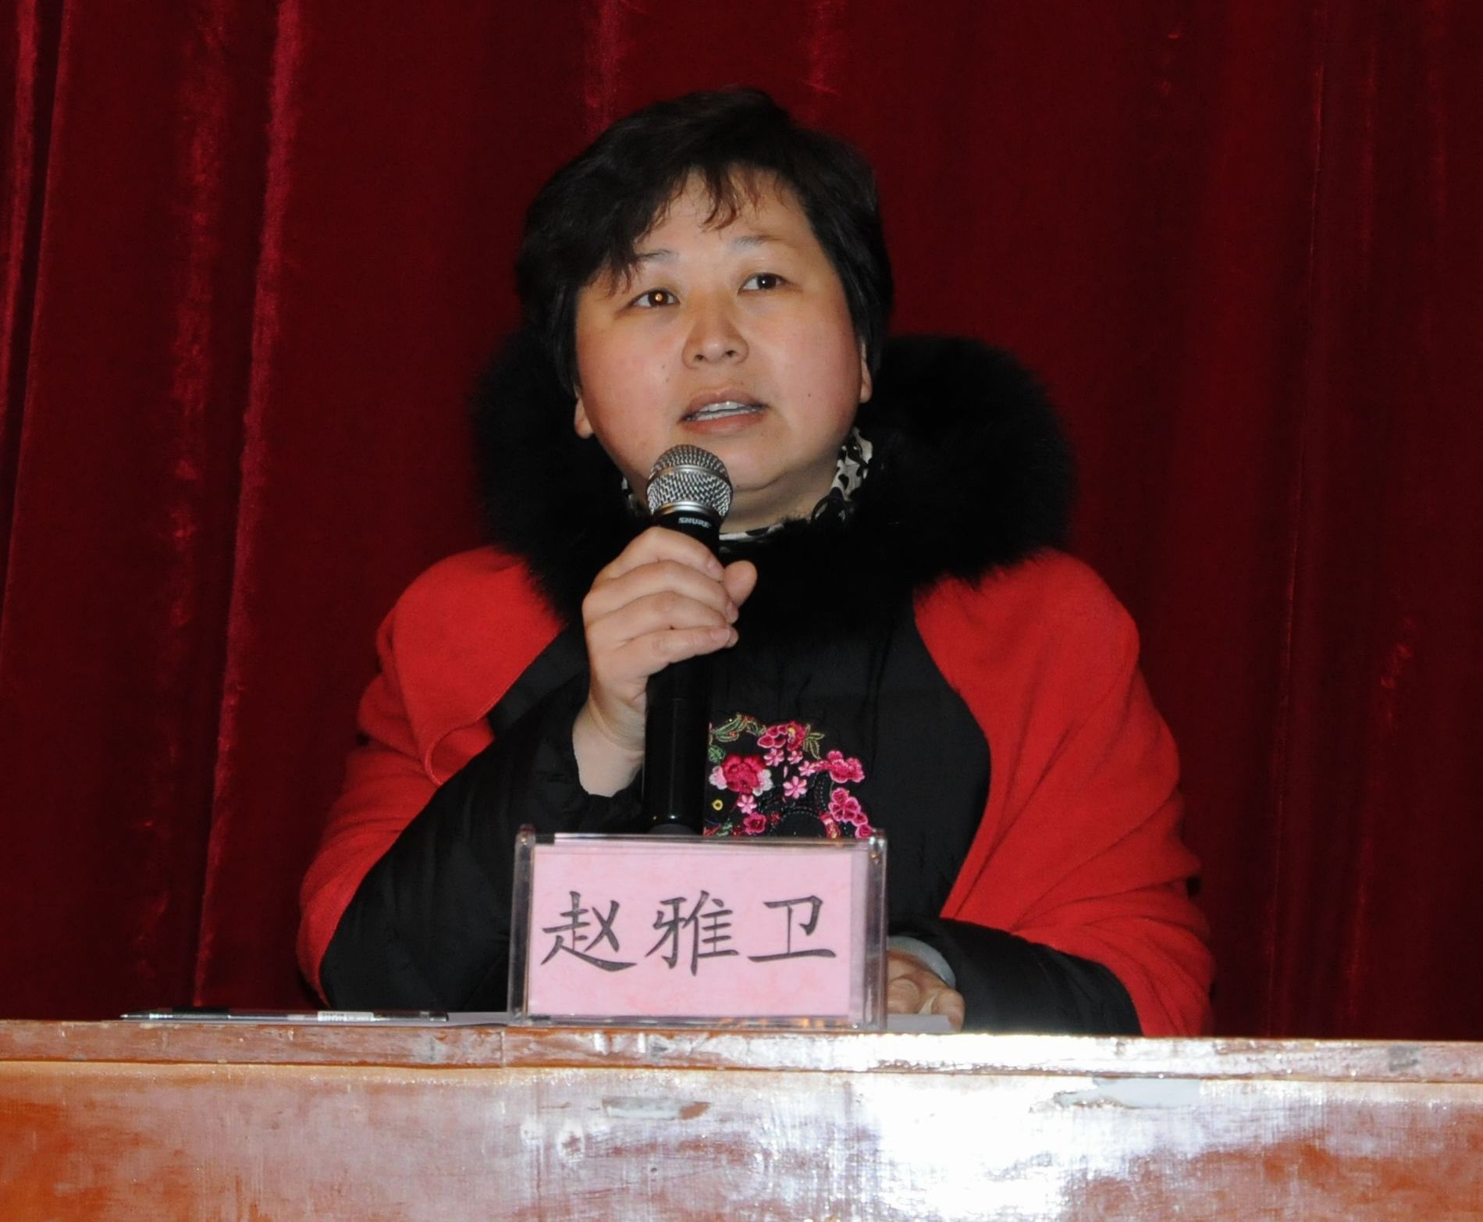
贵阳幼儿师范学校赵雅卫副校长在致辞

她说，学校将严格按照教育部有关文件的要求，认真制定培训方案，整合各类优质教学资源，为提供高质量的培训做了充分准备。面对省市领导的厚爱，面对各位学员的信任和期待，我们有决心、更有信心把“国培计划”项目做实、做好、做精，让领导放心，让学员满意。同时也希望此次国培幼儿园转岗项目圆满完成。
开班典礼结束后，培训学员分班进行了心理融通课程的学习，这一学习形式主要是让学员调整心态，积极面对“转岗”这一新的职业角色的转变，在最短的时间里熟悉彼此，建立班级团队为接下来的培训顺利进行做好准备。
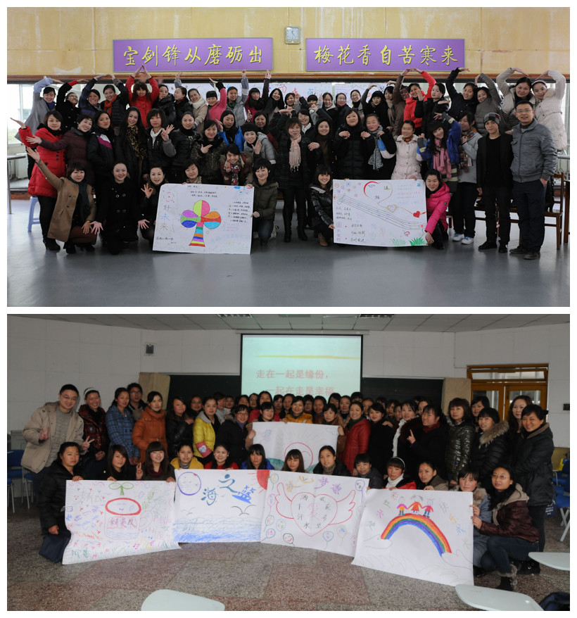
学员在心理融通课上展示自己的团队

报：省教育厅“国培计划”项目办公室、校领导
送：校“国培计划”项目办公室成员
发：教育科学学院
（共印10份）

